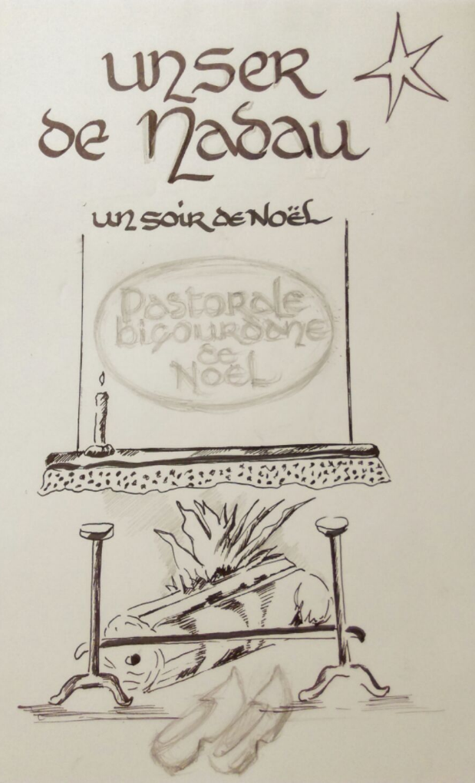
Un ser de Nadau

Pastorale Bigourdane de Noël

En cette fin d’année 2019, la Hesteyade de Bigorre porte un projet intitulé ‘’Pastorale Bigourdane de Noël : Un ser de Nadau’’.

La tradition de la pastorale remonte à l’antiquité. C’est une pièce de théâtre populaire la plupart du temps accompagnée de chants et de musiques et racontant le plus souvent les traditions de la région de ses intervenants et leur mode de vie. La pastorale de Noël est la plus répandue.

Toutes les pastorales de Noël racontent la nuit de la naissance de l’enfant Jésus et le réveil des bergers allant à la rencontre de celui-ci à Bethléem.

Afin de montrer une autre facette de la fête de Noël, tout en respectant l’aspect historique, la pastorale bigourdane de Noël « Un ser de Nadau » (traduire ‘’Un soir de Noël’’), présentera au public les préparatifs de la fête de Noël et les traditions qui y sont attachées dans un coin de Bigorre. Les contes, chants et musiques incontournables des Noëls gascons sont à l’honneur et rythmeront les scènes de vies liées à ces traditions.

Afin que les scènes soit comprises de tous, la narration sera bilingue bigourdan / français.

Pour ce projet plus de 80 acteurs, chanteurs et musiciens se sont réunis dans le seul but de valoriser une langue et des traditions qui ont forgé leur mémoire et leur vie depuis des millénaires.

3 représentations sont prévues :

- Vendredi 13 décembre à 20h30 : Collégiale d’IBOS
- Samedi 14 décembre à 20h30 : Eglise de CAMPAN
- Dimanche 15 décembre à 17h00 : Eglise d’ARGLES-GAZOST

